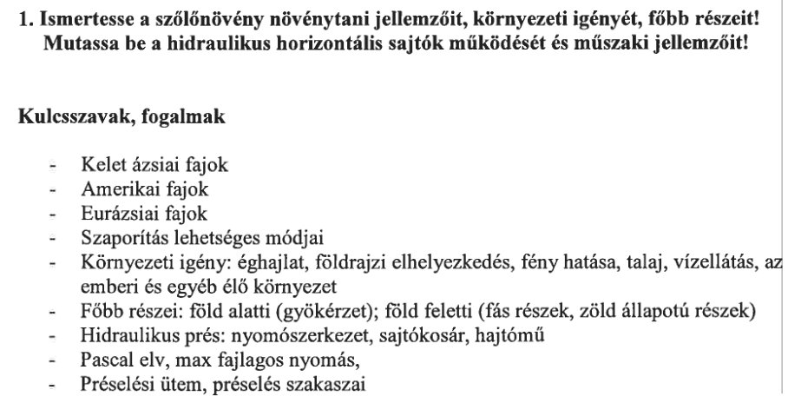

A szőlő története

Borszőlő ( Vitis vinifera) , őse: Eurázsia, 100 millió év, Kréta kor – Jégkorszak pusztította.
Jégkorszak túlélője: Ligeti szőlő (Vitis silvestris), őshazája Közép-Ázsia - Kaukázus vidéke

Magyarországon: Földtörténeti Újkor, Vitis tokayensis, illetve Vitis hungarica néven. Valószínűleg kemény zöldbogyós, kesernyés, savanyú levű vadgyümölcsök lehettek.

Növénytani rendszerezés:
Szőlő: Zárvatermők törzse, Bengevirágúak rendje, Szőlőfélék (Vitaceae) családja. A
Vitis nemzetség, az egyik alnemzetsége, az Euvitis alnemezetség lett a világ ismert szőlőfajtáinak az alapja.

Az Euvitis alnemzetségből a kontinensvándorlás, az éghajlati és egyéb adottságok változásának okán alapvetően három földrajzilag elkülöníthető szőlőcsoport jött létre:
- az észak-amerikai fajok (kb. 30 faj),
- a kelet-ázsiai fajok (40 faj) és
- az eurázsiai fajok (2 faj), - ezek a világ borászatának alapjául szolgáltak.
Ezt utóbbit nemesítették: Kerti szőlő - Vitis vinifera, a a ma ismert borszőlők alapja.

Keleti vagy Orientális fajták: pl. Juhfark, Leányka, Kékfrankos, Medoc, Portugieser...stb
Nyugati vagy Occidentális fajták: Chardonnay, Olaszrizling, Rajnai rizling, Merlot, Sauvignon blanc, a Semillon, a Veltelini és a Cabernet...stb.
Pontuszi fajok: Furmint, Hárslevelű, Ezerjó, Kéknyelű, de ilyen a Kadarka, a Kövidinka, az Izsáki sárfehér is.

Szőlő szaporítás lehetséges módjai

A./ Direkt termő: a saját gyökeréről, közvetlenül termő szőlő. (oltás nélkül)
- Ilyen fajták az észak-amerikai kontinensen vannak.
- Ellenálló fajták
- Gyenge minőségű bot
- A XIX. században Európában végigsöprő filoxéra járvány idején rövid távon megoldást jelentettek ezek.
B./ Ivaros (generatív) szőlőszaporítás: magról történik.
- Főleg a nemesítésben, valamint az egyes gyümölcsfa-alanyok előállításakor használják ezt a fajta szaporítási módszert.
- Az utódok tulajdonságai eltérők lehetnek.
- Lassan fordulnak termőre.
http://elado-szolo.hu/szolo/szolotermesztes/
http://elado-szolo.hu/szolo/

C./ Az ivartalan (vegetatív) szőlőszaporítás: a növények különböző (vegetatív) részeiből nevelünk egy új növényt.
Előnyei:
- ezzel a módszerrel létrehozott utódok tulajdonságaikban megegyeznek az anyanövénnyel,
- hamarabb fordulnak termőre,
- egy anyanövényről rövid idő alatt nagyszámú utódot tudunk létrehozni,
- ilyen módszerrel szaporíthatók a csíraképes magot nem hozó fajták is,
- az összenövesztéses szaporításoknál magunk választhatjuk meg a gyökérrészt is.

Az ivartalan szőlőszaporítás módjai
1./ Oltás
- két (esetleg három, vagy ritkán több) növényegyed részeinek összenövesztésével kapunk egy új növényt.
- az így kapott végtermék az Oltvány
- A gyökeres rész az „alany”, a ráoltott / szemzett rész a „nemes”.
- Tökéletes legyen az összeforrás, lehetőleg nagy felületen érintkezzenek.
- Csak az azonos fajok / közeli rokonok olthatók.
2./ Dugványozás
- az anyanövény különböző szerveit (pl.: hajtás-, vessző-, vagy gyökérrész) gyökereztetjük meg az anyanövényről való leválasztás után
- e módszerrel szinte a legtöbb gyümölcstermő növény szaporítható (főként a ribiszke, a köszméte)
- a dugvány szárrész fejlettsége alapján lehet: zöld, félfás és fás
- a leválasztás módja szerint lehet: egyszerű, szakított és kalapácsos dugvány
3./ Bujtás
- Az anyanövény egy hosszabb vesszőjének egy középső részét a föld alá vezetem, s miután meggyökerezett, levágom az anyanövényről, és ez tovább nevelhető.

4./ Döntés
- A döntendő tőkét kiássák egészen a talp gyökeréig és belefektetik a teljes tőkét a gödörbe.
- A talaj felszínéhez csak két vesszőt vezetnek fel: egyiket az új tőke helyénél, a másikat a tőke eredeti helyénél.
- Ha csak az eredeti helyre vezetnek fel vesszőt, akkor maga alá döntésről beszélünk.
- A talajfelszínre vezetett vesszőket úgy kezelik, mintha bújtást végeztek volna.
- Ez a módszer nem igazán szaporítás, mert a látszólagosan különálló növényeket nem választjuk szét.
- Mivel a fejlett gyökérzettel folyamatos a kapcsolat, az “új” tőkék kialakítása sokkal gyorsabb lesz, mint a többi szaporítási módnál.
- Célja lehet “szaporítás”, a tőke helyének megváltoztatása, sőt a tőke fiatalítása is.

Környezeti igény – ökológiai tényezők

a./ Földrajzi határok
- Északi félteke 30-50 szélességi fok
- Déli félteke 30-40 szélességi fok
b./ Fényviszonyok
- Szőlő kedveli a napfényt.
- Napsütéses órák száma: 1250-1500 óra/év
c./ Hőviszonyok
- Melegigényes. Évi középhőmérs: 10-16 fok. Hazánkban 10-11 fok.
d./ Csapadék
- Legalább évi 500-600 mm kell.
e./ Szél
- Előnye: nehezíti a gombás betegségek fellépését, véd a sugárzásos fagytól
- Hátránya: Hajtás letörés, fagy- és homokverés.
f./ Éghajlatot alakító tényezők
- Tengerszint feletti magasság, nagy vízfelületek, erdők közelsége teraszok, lejtők iránya fekvése, makró és mikro klíma

g./ Talaj
- Homokos - Illatos, zamatgazdag, kevesebb extrakt tartalmú borok (pl. Sárfehér)
- Löszös: Gazdag illatanyagú, zamatgazdag, testes vörösborok (Villány, Szekszárd), fehérborok (Siklós)
- Erősen meszes (mészkő, dolomit, márga): Savas, vékony, közepes alkoholtartalmú, illatos borok, pezsgők (Bükk, Etyek)
- Közepesen meszes: Jellegzetes illatú, zamatú, testes, tüzes borom (Móri borvidék)
- Vulkáni (riolit, andezit, tufa, bazalt): testes, tüzes, különleges zamatú, kiváló minőségű borok (Badacsony, Tokaj, Somló)
h./ Emberi és egyéb élő környezeti tényezők
- Fajtatermesztés, művelés, metszés módja, szüretelés ideje, feldolgozás módja

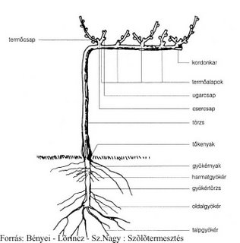
A szőlőnövény részei

Gyökérzet: mélyen hatol a talajba, ezért a tartós szárazságot is jól tűri. A gyökérzet nagy része általában a forgatás mélységében helyezkedik el, de egyes gyökérrészek sokkal mélyebbre jutnak a talajszerkezet függvényében. Magas talajvízszintű (alföldi) szőlőkben, gyakran csak 1-2 méterre lévő talajvízszintig, kötött talajon, vagy mélyrétegű homoktalajon - ha kőpad nem akadályozza - 12-13 méterig is lehatol. Oldalirányú gyökerek 6-8 méter távolságig is terjedhet.

Tőke: A talajból kiemelkedő vaskos, fás szárrész a szőlőtőke. A tőkéből hajtanak ki a vesszők, melyeken levél, kacs, virágzat, majd termés fejlődik.

Szőlőfürt: Minden szőlőfürtön több szőlőszem található. Mindegyik szem egy-egy apró, zöld színű, illatos virág termőjéből fejlődik ki. A szőlőszem vékony, bőrszerű héján belül lédús gyümölcshús van. Ebben ülnek a magvak. Az ilyen termés a bogyótermés.

Hidraulikus horizontális sajtó
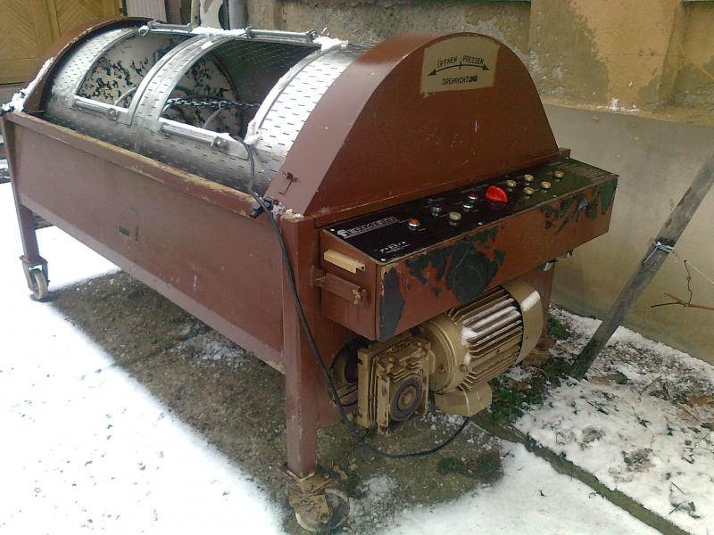
- A horizontális sajtók a II. világháború után jelentek meg, kiszorítva az addigi vertikális sajtókat.
- Pascal törvénye alapján működnek: a folyadék a nyomást zárt térben minden irányban gyengítetlenül továbbítják. E jelenség legfontosabb alkalmazása a hidraulikus sajtó, amely egy kisebb keresztmetszetű munkahengerből, és egy nagyobb keresztmetszetű nyomóhengerből áll, melyek egy csövön keresztül összeköttetésben állnak. Mivel a két henger összeköttetésben van, Pascal törvénye szerint a nyomóhenger teljes felületén is ekkora a nyomás.
- Általában egynyomólapos berendezések.
- Fő részei:
  - − sajtókosár,
  - − nyomólap,
  - − törkölylazító,
  - − hidraulikus berendezés,
  - − mustgyűjtő,
  - − törkölykihordó csiga.
- Sajtókosár: (1-12 m3 térfogatú)
  - − anyaga saválló acél,
  - − alakja: egyik végén nyitott henger, perforált palástú (kicsorg a must), merevítésekkel, kezelőajtóval, benne
  - nyomólap és törkölylazító, lazításkor és ürítéskor négy db. görgőn lassan forog.
- Nyomólap: a hidraulikus rendszer dugattyúrúdjához csatlakozik. Soha nem forog.
- Törkölylazító: műanyag kötelek vagy saválló lánc gyűrűkkel.
- Hidraulikus rendszer: − a hidraulika szivattyúja által szállított nagynyomású olaj a vezérlőszelepen átáramolva mozgatja a hidraulikus rendszer dugattyúját, az pedig a dugattyúrúd közvetítésével a nyomólapot a préselés és a lazítás fázisában. A vezérlőszelepek mozgatása történhet kézzel, vagy programvezérléssel.
- A munkahengerben a nyomás kb. 200 bar, míg a kosárban maximum 12 bar.

A préselés szakaszai:
1. töltés: a cefre az ajtókon keresztül a hengerbe áramlik. Közben jelentős mennyiségű színmust különül el. Az ajtókat lezárjuk, nyomásmentesen megforgatjuk → újabb jelentős mennyiségű színmust keletkezik.
2. sajtolás: fokozatosan a nyomást emelve a tolólappal összenyomják a cefrét. A perforáción kifolyik a gyűjtőtálcába.
3. lazítás: A tolólapot visszaengedjük, a hengert forgatjuk, a törköly lazulását a láncok biztosítják.
4. ürítés: lefúvatjuk a levegőt, lazítjuk a törkölyt, az ajtókat kinyitjuk és a hengert tovább forgatva a törköly távozik a sajtóból.

Folyamatos sajtolás
- A nyomószerkezet egy végtelenített spirál, amely perforált hengerben forog, miközben folyamatosan szállítja a nyomókamrában a cefrét illetve törkölyt, ahol összetömörödik, és a must kifolyik a henger perforált nyílásain a gyűjtőtálcába. A nyomás a torlasztólappal állítható be. A kisajtolt törköly a torlasztólap mellett esik ki. Az ellennyomólapot hidraulikusan vezérlik.
- Jellemző Adatok: Átmérő 1000mm, fordulatszám 1-2/perc, teljesítmény 30-40 t/óra, kosárnyomás 6-10 bar.
- Sok a szedimenttartalom, kolloidanyag, cserzőanyag, polifenol, --- musttisztításs szükséges, nem jó minőségű bor.

Szakaszos sajtolás
Kosár víszintes, és forgatható. Elősajtolás, törkölylazíítás (acélláncok), utósajtolás. Töltés és ürítés a kosáron levő ajtón át. A kieső törkölyt szállítószalag viszi ki.

